Taller Resolución de problemas, GRADOS 10° Y 11°
Indicadores
Conceptual: Identifico los pasos para la resolución de problemas matemáticos
Procedimental: Aplico los pasos para la resolución de problemas matemáticos en contextos de la vida cotidiana.
Actitudinal: Valoro los puntos de vista y opiniones de mis compañeros relacionados con la resolución de problemas.

TRABAJO INDIVIDUAL
Actividad 1
Observamos el video de los acertijos, damos respuesta a cada uno de ellos.
https://www.youtube.com/watch?v=qG6d4A3iwcg

Respondemos en plenaria
- ¿Qué es un problema?
- ¿Creemos que existen pasos para resolver los problemas? ¿Cuáles serían?
- Planteamos un problema que se presente en la cotidianidad y explicamos cómo resolverlo a través de los pasos que planteamos en el punto anterior.
Socializamos con nuestros compañeros y padrino.

TRABAJO EN EQUIPO.

ACTIVIDAD 2
Nos organizamos en grupos de trabajo y nos asignamos los roles de: líder, relator, controlador de tiempo y comunicador.
Leemos el siguiente texto sobre la resolución de problemas.
Un problema matemático es una incógnita acerca de una cierta entidad matemática que debe resolverse a partir de otra entidad del mismo tipo que hay que descubrir. Para resolver un problema de esta clase, se deben completar ciertos pasos que permitan llegar a la respuesta y que sirvan como demostración del razonamiento.
En otras palabras, un problema matemático plantea una pregunta y fija ciertas condiciones, tras lo cual se debe hallar un número u otra clase de entidad matemática que, cumpliendo con las condiciones fijadas, posibilite la resolución de la incógnita.
Polya propone los siguientes pasos para la resolución de problemas.
1. Comprender el problema. Mediante preguntas como: “¿Cuál es la incógnita? ¿Cuáles son los datos? ¿Cuál y cómo es la condición?” (p. 19) el estudiante debe contextualizar el problema. Generalmente esta etapa es de las más complicadas por superar, puesto que muchas veces un joven inexperto busca expresar procedimientos antes de verificar si esos procedimientos pueden llevarse a cabo en la naturaleza que enmarca el problema.
2. Concebir un plan. En esta fase, Polya sugiere encontrar algún problema similar al que se confronta. En este momento, se está en los preámbulos de emplear alguna metodología. Esta es la forma en que se construye el conocimiento según Polya: sobre lo que alguien más ha realizado.
3. Ejecución del plan. Toda vez que se tiene en claro un plan de ataque, este debe ejecutarse y observar los resultados. Desde luego que el tiempo para resolver un problema es relativo, en muchas ocasiones, es necesario un ir y venir entre la concepción y la ejecución del plan para obtener resultados favorables. En este sentido, han existido múltiples problemas matemáticos abiertos durante muchos años, por ejemplo, el último teorema de Fermat conjeturado en el siglo XVII que no fue demostrado sino hasta 1995.
4. Examinar la solución obtenida. Es en esta etapa en donde la resolución de un problema da pie a un gran descubrimiento. El autor señala que en esta fase se procura extender la solución de un problema a tal vez algo más trascendente: “¿Puede emplear este resultado o el método en otro problema?”.

Actividad 3
Participamos en el juego “problemas a ciegas”, seguimos las siguientes instrucciones.
- Nos organizamos en dos grupos de trabajo.
- Seleccionamos un participante del grupo que tendrá vendados los ojos.
- Los demás integrantes debemos resolver una serie de problemas matemáticos, aplicando los pasos de la lectura anterior.
- Guiamos al compañero vendado hacía la respuesta correcta, que se encontrará ubicada en un espacio específico de la institución.

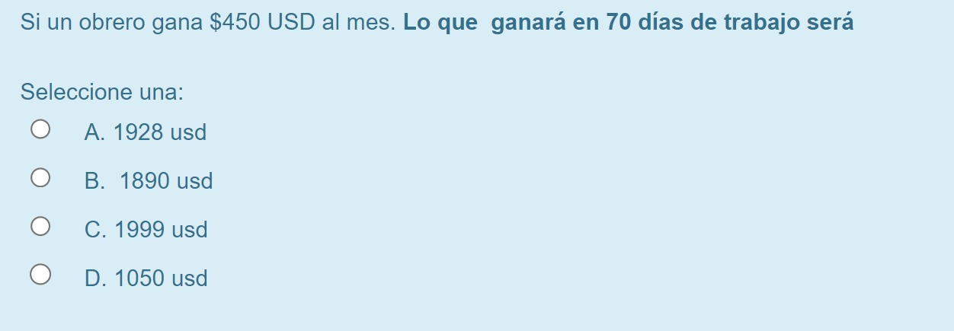
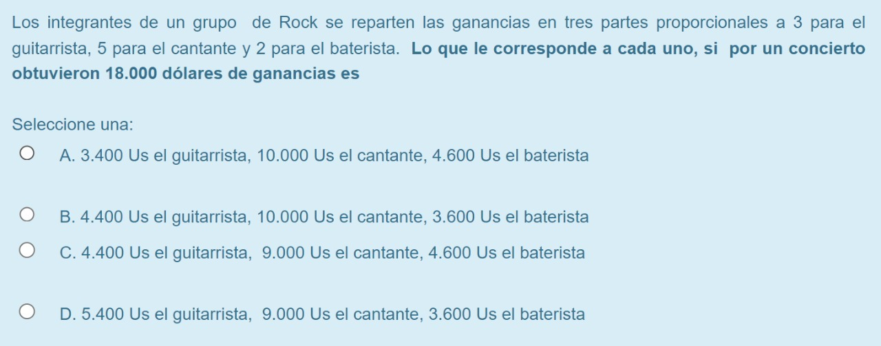
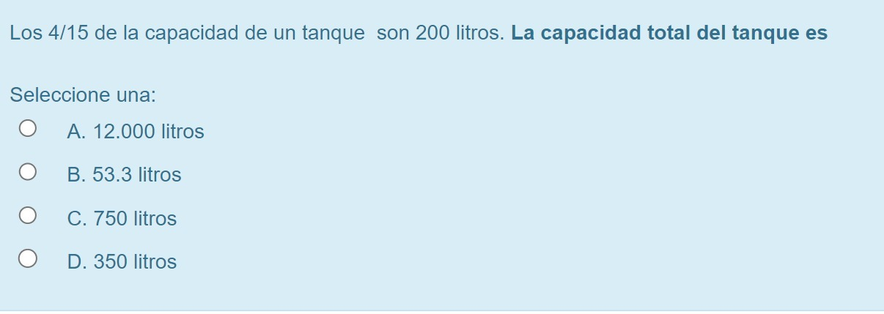
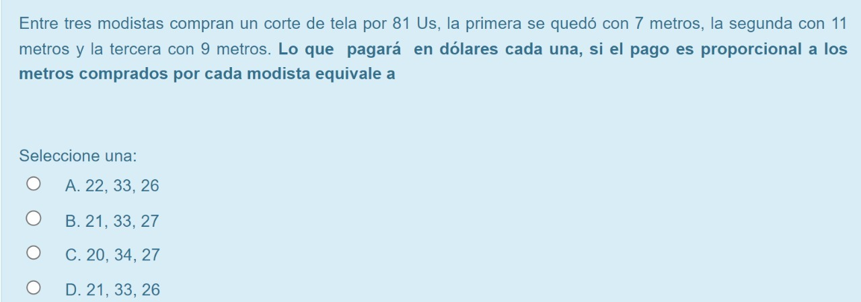
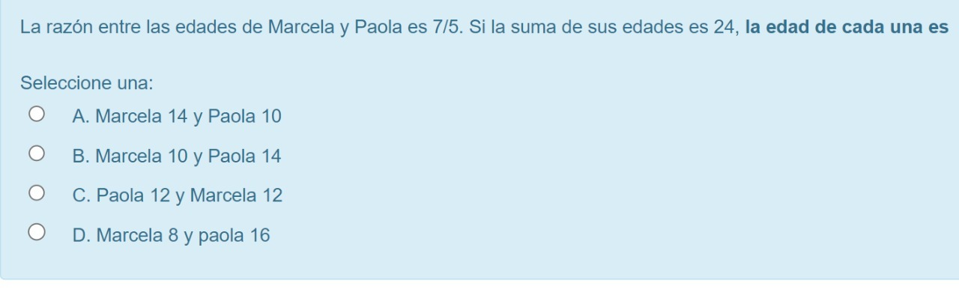
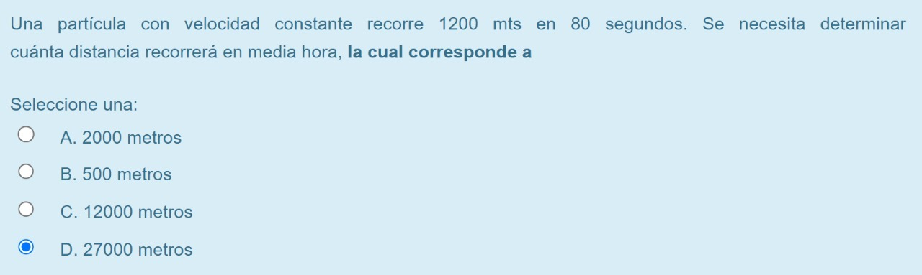
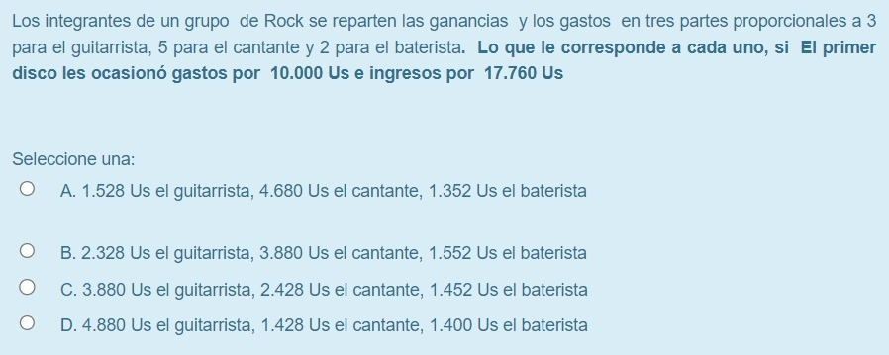
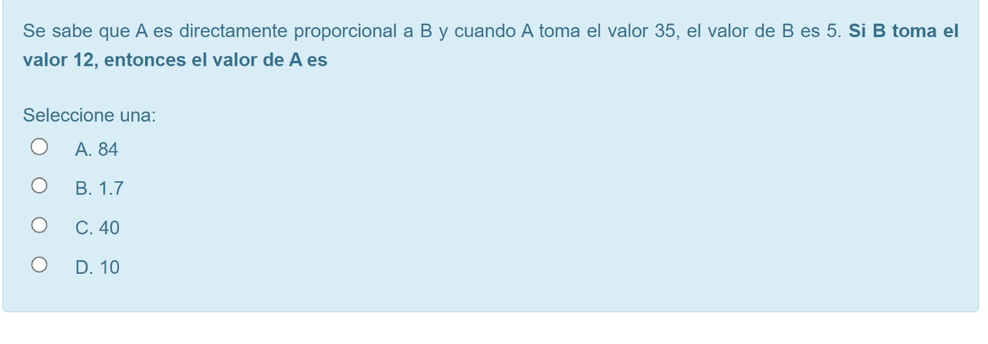
ACTIVIDAD 5
- Participamos del juego “Escalera matemática”, tenemos en cuenta las siguientes instrucciones

- Comenzamos con una ficha —que representa a cada uno de los estudiantes— en el casillero inicial y nos turnamos para lanzar un dado que nos indicará la cantidad de casillas que debemos avanzar. Las fichas se mueven según la numeración del tablero, en sentido ascendente.
- Si al finalizar un movimiento caemos en un casillero en donde comienza una escalera, subimos por ella hasta el casillero donde ésta termina. Si, por el contrario, caemos en uno en donde comienza la cabeza de una serpiente, descendemos hasta el casillero donde finaliza su cola.
- Las casillas que tienen signo de interrogación poseen un problema matemático, el cual debemos desarrollar para poder avanzar.

Casilla 7 Si dentro de 20 años tendré el triple de la Edad que tenía hace 20; entonces tengo:

A. 20 B. 40
C. 60 D. 80
Casilla 16. Juan compra una vaca en 400.000 y la vende a Pedro en 600.000. Luego Juan le compra a Pedro la misma vaca en 800.000 y la vende en un millón. En total Juan:

A. Ganó 200.000 B. Ganó 400.000
C. Perdió 200.000 D. Ni ganó ni Perdió
Casilla 79. A un docente una tiza de 6 cm se le reduce ¼ de cm en cada clase; y se bota cuando mida 3cm. Si cada tiza es usada en promedio 3 clases diarias. El número de días que dura una docena de tizas es:

A. 12 B. 36
C. 48 D. 72
Casilla 85. Pedro usa la cuarta parte del día en hacer tareas. La sexta parte en hacer deporte y la novena parte en compartir con sus amigos. La parte del día que le queda libre es:

A. 17/36 B. 12/25
C. 18/36 D. 12/19
Casilla 89. Juan pinta su casa y compra determinado número de galones de pintura. En las 2 alcobas gasta la cuarta parte de la pintura; en el estudio un sexto del resto. En la sala y la cocina 2/5 partes de lo que le quedaba y 1/3 del resto en los exteriores y el jardín. Si finalmente le sobraron 2 galones; el total de pintura comprada por Juan en galones fue:

A. 6 B. 7 C. 8 D. 9

Casilla 28. Un caracol debe llegar a la cima de un muro de 9 metros de alto; pero tiene la particularidad que en el día sube 3 metros y en la noche resbala un metro. El día que llegará el caracol a la cima del muro es el

A. 4° B. 5°
C. 6° D. 7°

Casilla 9. Mario debe 5/8 de $ 16.000.000 y paga los ¾ de la deuda. La cantidad de dinero que debe aún es:

A. $ 1.200.000 B. $ 2.400.000
C. $ 2.500.000 D. $ 3.500.000

Casilla 36. Una hamburguesa vale los 4/3 de un perro caliente y el perro cuesta la tercera parte de un helado. Si en total los 3 cuestan $ 9.600; entonces el costo del helado es:

A. $ 1.800 B. $ 2.400
C. $ 3.600 D. $ 5.400

Casilla 21. En un curso de 36 alumnos, la mitad son hombres, la sexta parte de las mujeres son altas y la tercera parte de los hombres son bajos. ¿Cuál(es) de las afirmaciones siguientes es (son) verdadera(s)?

I. Hay exactamente 12 hombres que NO son bajos.
II. Hay exactamente 3 mujeres que son altas.
III. Hay exactamente 12 mujeres que NO son altas.

A. Sólo I B. Sólo II
C. Sólo III D. Sólo I y II

Casilla 51. Una persona invierte las dos terceras partes de su salario en el pago de arriendo y servicios públicos, un cuarto de lo que queda en alimentación y el resto lo consigna en una cuenta de ahorros. Si el comportamiento del individuo es igual todos los meses y su salario es de $4’800.000. ¿Cuánto dinero habrá consignado el individuo en la cuenta pasados seis meses?

A. 7.200.000 B. 1.200.000
C. 3.200.000 D. 1.600.000
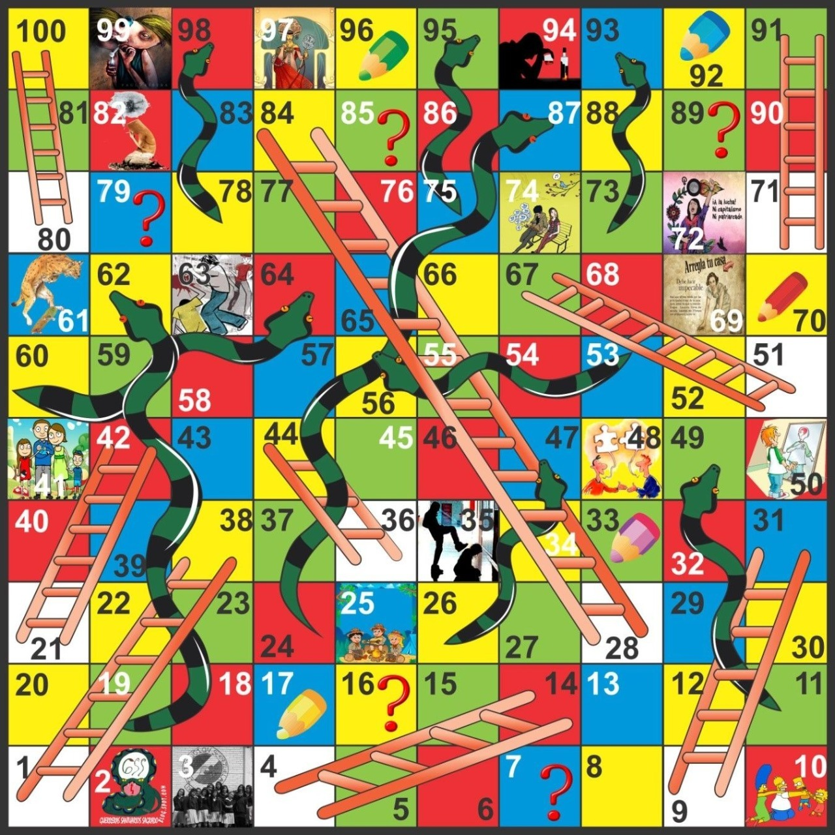

TRABAJO INDIVIDUAL
- Realizo la siguiente actividad.
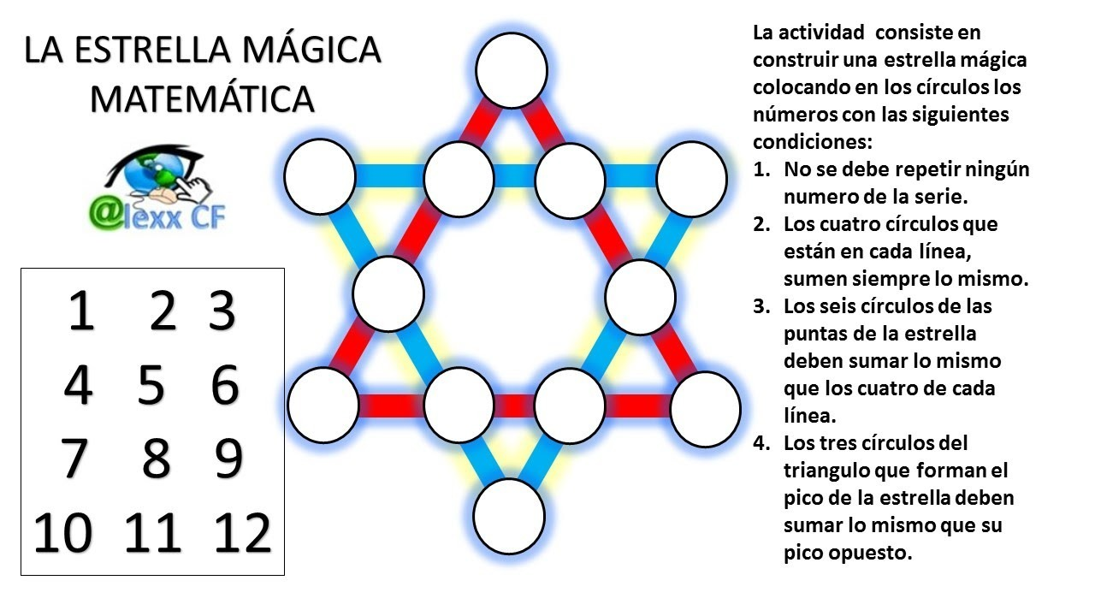

WEBGRAFÍA
https://www.redalyc.org/journal/4576/457644946012/html/
https://grupogeard.com/co/
https://www.youtube.com/watch?v=quKz40PKCi0
https://miltonochoa.com.co/web/Descargas%20Gratuitas/SIMULADRO%20CONCURSO%20DOCENTE.pdf
https://www.pinterest.com.mx/pin/52213676920484037/

